В атаку первым поднимался…
07.02.2020 «Герои Советского Союза - акмолинцы» №16 8 февраля 2020 года

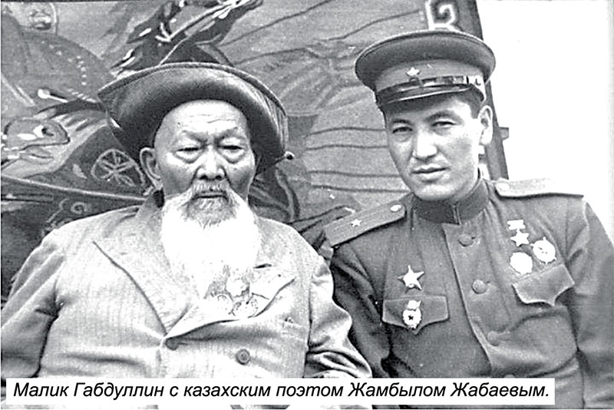

Героям-землякам - слава!
Малик Габдуллин - казахский советский ученый-педагог, писатель, действительный член АПН СССР, заслуженный деятель науки Казахской ССР, доктор филологических наук, профессор, Герой Советского Союза.
Родился 15 ноября 1915 года в селе Койсалган нынешнего Зерендинского района Акмолинской области. В 1935 году окончил Казахский государственный педагогический институт имени Абая. Прошел срочную военную службу. Затем работал литературным сотрудником в газете «Социалистік Қазақстан», заместителем редактора газеты «Қазақстан пионері», научным сотрудником Института языка и литературы Казахского филиала Академии наук СССР
16 июля 1941 года М. Габдуллин повторно призван в Красную армию Алма-Атинским ГВК, в сентябре направлен на фронт. Воевал под командованием генерал-майора Ивана Панфилова в составе 316-й стрелковой дивизии, которая в ноябре 1941 года была преобразована в 8-ю гвардейскую и названа его именем.
М. Габдуллин прибыл в 1075-й стрелковый полк в начале его формирования и был назначен политруком батареи противотанковых 45 мм пушек, принимал активное участие в битве за Москву. С первых же дней он приступил к изучению личного состава. Тщательно ознакомившись с людьми, наметил план работы по воспитанию каждого бойца. Проводя индивидуальные и групповые беседы, закалял их боевой дух.
16 ноября 1941 года в районе с. Ширяево он с 12 автоматчиками занял лощину, по которой, под прикрытием танков, двигалась пехота противника. Группа Габдуллина, пропустив танки, отрезала пехоту и огнем из автоматов уничтожила до 150 фашистов. Немецкие танки повернули на рубеж нашей обороны, появились свежие силы их пехоты. Бесстрашный политрук связками гранат лично подбил два танка. Бой длился три часа, после чего автоматчики прорвались через лес в тыл противника и, сея панику в его рядах, успешно вышли к своим. За этот бой М. Габдуллин получил свою первую боевую награду - орден Красной Звезды.
В одном из последующих боев у населенного пункта Рыбушки Габдуллин во главе группы автоматчиков сумел прорвать кольцо окружения вокруг своего батальона. При этом сам он был ранен, но оставался в строю до выполнения боевой задачи. В результате отрезанная группа при малых потерях возвратила свою боеспособность. К началу 1942 года Габдуллин воевал военным комиссаром 2-го батальона того же полка, преобразованного к тому времени в 23-й гвардейский. Возглавляемая им группа автоматчиков действовала в районе города Холм Новгородской области. При штурме населенного пункта Новосвинухово она обошла противника с фланга и ворвалась в его расположение. Сея панику, подбила 2 танка, уничтожила большое число фашистов, взяла в плен офицера и 11 солдат, захватила 30 автомашин и 2 склада с вещами и продуктами.
В ходе дальнейшего наступления группа Габдуллина освободила с. Бородино, являвшееся важным стратегическим пунктом, из которого ряд дорог соединял немцев со Старой Руссой. На защитников Бородино был брошен полк эсэсовцев «Мертвая голова». Для срыва наступления и удара с правового фланга была снова послана рота во главе с Габдуллиным. В течение семичасового боя мужественный комиссар четырежды поднимал своих бойцов в атаку и один раз в контратаку. Враг был вынужден отступить.
За мужество и героизм, умелое руководство подразделениями, образцовое выполнение боевых заданий командования на фронте борьбы с немецко-фашистскими захватчиками и неоднократное уничтожение превосходящих сил противника Указом Президиума Верховного Совета СССР от 30 января 1943 года гвардии старшему политруку Габдуллину Малику присвоено звание Героя Советского Союза с вручением ордена Ленина и медали Золотая звезда.
Этим же Указом звания Героя удостоился и воспитанник Габдуллина, гвардии красноармеец Тулеген Тохтаров, павший смертью храбрых в боях за Бородино. В газете «Правда» были опубликованы показания пленного немецкого офицера: «Мы пошли в атаку. Навстречу бросились смуглые бойцы, которые дрались с такой силой и яростью, что мы не выдержали. Мы были поражены и с ужасом отступили. Потом нам сказали, что с нами дрались казахи.
Мы не знали, что на свете существует такой бесстрашный народ...». По личному приказу Сталина М. Габдуллину летом 1943 года был предоставлен отпуск с выездом на родину. Комиссар за короткое время побывал не только на кокшетауской земле, но и во многих городах Казахстана, начиная с Алма-Аты. Героя уже на вокзалах встречали с цветами и оркестровой музыкой. На многотысячных митингах он со всей страстностью политработника рассказывал народу о подвигах панфиловцев.
Вернувшись из отпуска, майор М. Габдуллин служил агитатором политуправления 1-го Прибалтийского фронта. Принимал участие в освобождении Белорусской ССР, Прибалтики, боях в Восточной Пруссии. Находясь непосредственно в действующих частях, он проводил большую агитационно-пропагандистскую работу, мобилизуя бойцов на выполнение боевых задач. Его очерки и корреспонденции о воинах-фронтовиках регулярно публиковались в казахских газетах, издаваемых в действующей армии. Популярны и ряд послевоенных произведений: документальная повесть «Мои фронтовые друзья», сборник рассказов «Золотая Звезда», «Фронтовые очерки». В этих книгах Габдуллин изобразил беспримерные подвиги генерала И. Панфилова, комбата Б. Момышулы, политрука В. Клочкова, гвардейцев Т. Тохтарова, Ж. Бозжанова, Ж. Батталова и многих других панфиловцев.
Награжден орденами: двумя Красного Знамени, Суворова III степени, «Отечественной войны» 1 степени, двумя Красной Звезды и многими медалями.
В 1946 году в звании подполковника Габдуллин был уволен в запас. Проживал в Алма-Ате. В 1946-1951 годах возглавлял Институт литературы и языкознания Академии наук Казахской ССР, в 1951-1963 годах был ректором Казахского государственного педагогического института имени Абая. В 1963-1973 годах руководил отделом фольклора ИЛиЯ им. М. Ауэзова АН КазССР. Малик Габдуллин активно занимался научно-исследовательской и педагогической деятельностью. В 1959 году он защитил докторскую диссертацию и получил звание профессора, а в 1961 году стал действительным членом Академии педагогических наук СССР. В 1972-м был удостоен премии им. Ч. Валиханова за научную работу «Казахский героический эпос». Многие его художественные произведения переведены на русский язык. Активно занимался общественной работой, избирался депутатом Верховного Совета СССР со 2-го по 4-й созывы.
Верный сын казахского народа Малик Габдуллин ушел из жизни 2 января 1973 года. В его честь названы улицы во многих городах Казахстана, в том числе в Алматы, Hyp-Султане и Кокшетау. В г. Кокшетау на 80-летие Героя открыт музей, на 100-летие - воздвигнут памятник высотой 3,5 м. Также его имя увековечено на обелиске Славы.
Марат НУРСЕИТОВ,
по материалам областного госархива и ЦГА МО РФ.

